**Thème 6 : Les choix stratégiques de l'entreprise**

**Episode 1 : Comment le diagnostic éclaire-t-il les choix stratégiques de l'entreprise ?**

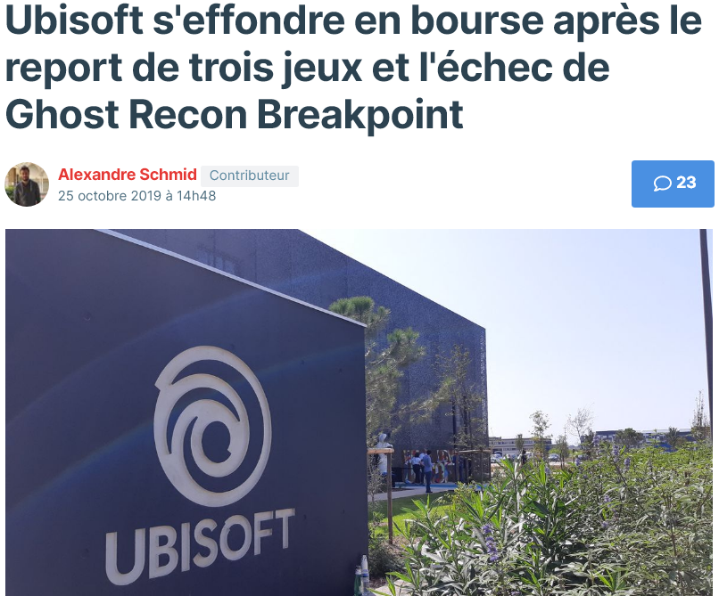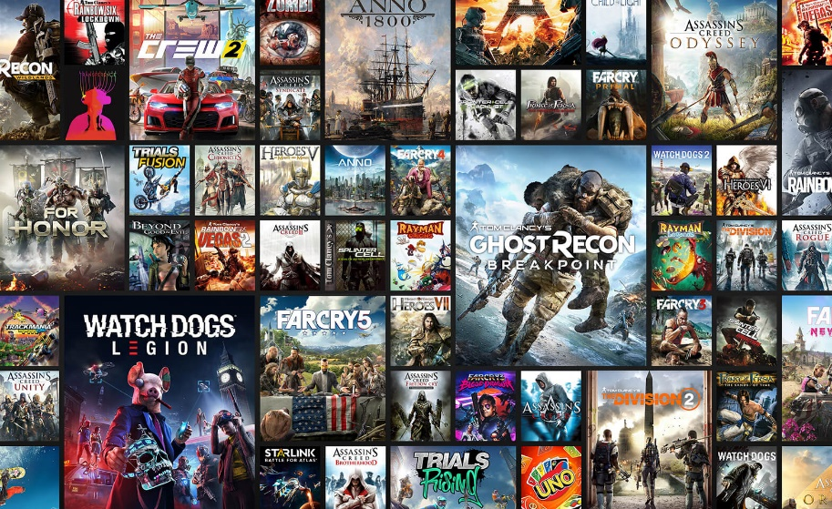

|  |  |
| --- | --- |
|  | Résultat de recherche d'images pour "ubisoft" |

**Annexes**

|  |  |  |
| --- | --- | --- |
| Résultat de recherche d'images pour "ubisoft" | **A**nnexes |  |

**Ubisoft est une entreprise française de développement, d'édition et de distribution de jeux vidéo, créée en mars 1986 par les cinq frères Guillemot, originaires de Carentoir dans le Morbihan, en France.**

[**Siège social**](https://www.google.fr/search?client=opera&hs=Jol&sa=X&biw=1496&bih=754&q=ubisoft+si%C3%A8ge+social&stick=H4sIAAAAAAAAAOPgE-LUz9U3MCpMqczS0spOttLPL0pPzMusSizJzM9D4VhlpCamFJYmFpWkFhUvYhUtTcoszk8rUSjOPLwiPVWhOD85MzEHAB6f99RRAAAA&ved=2ahUKEwiViIKNhPTlAhWKGBQKHZ2fCi4Q6BMoADAgegQIDhAG)**:**[Montreuil](https://www.google.fr/search?client=opera&hs=Jol&sa=X&biw=1496&bih=754&q=Montreuil&stick=H4sIAAAAAAAAAOPgE-LUz9U3MCpMqcxSgjCzkrLitbSyk63084vSE_MyqxJLMvPzUDhWGamJKYWliUUlqUXFi1g5ffPzSopSSzNzAObfPLRQAAAA&ved=2ahUKEwiViIKNhPTlAhWKGBQKHZ2fCi4QmxMoATAgegQIDhAH)

[**Cours de l'action**](https://www.google.fr/search?client=opera&hs=Jol&sa=X&biw=1496&bih=754&q=ubisoft+cours+de+l%27action&stick=H4sIAAAAAAAAAONgecRoxi3w8sc9YSndSWtOXmNU5-IKzsgvd80rySypFJLkYoOy-KV4ubj10_UNU8pMM3KLinkWsUqWJmUW56eVKCTnlxYVK6SkKuSoJyaXZObnAQBIIw9RVwAAAA&ved=2ahUKEwiViIKNhPTlAhWKGBQKHZ2fCi4Q6BMwIXoECAkQAg)**:**[UBI](https://www.google.fr/search?client=opera&hs=Jol&sa=X&biw=1496&bih=754&q=EPA:+UBI&stick=H4sIAAAAAAAAAONgecRoxi3w8sc9YSndSWtOXmNU5-IKzsgvd80rySypFJLkYoOy-KV4ubj10_UNU8pMM3KLinkWsXK4BjhaKYQ6eQIAqywx7EYAAAA&ved=2ahUKEwiViIKNhPTlAhWKGBQKHZ2fCi4QsRUwIXoECAkQAw) (EPA) 49,94 € -1,02 (-2,00 %)  
18 nov. à 15:43 UTC+1 - [Clause de non-responsabilité](https://www.google.fr/intl/fr-FR_FR/googlefinance/disclaimer/)

[**Création**](https://www.google.fr/search?client=opera&hs=Jol&sa=X&biw=1496&bih=754&q=ubisoft+cr%C3%A9ation&stick=H4sIAAAAAAAAAOPgE-LUz9U3MCpMqczSUs1OttLPL0pPzMusSizJzM9D4Vil5ZfmpaSmLGIVLE3KLM5PK1FILjq8EiwHAFB-RCRIAAAA&ved=2ahUKEwiViIKNhPTlAhWKGBQKHZ2fCi4Q6BMoADAiegQIDhAK)**:**12 mars 1986, [Carentoir](https://www.google.fr/search?client=opera&hs=Jol&sa=X&biw=1496&bih=754&q=Carentoir&stick=H4sIAAAAAAAAAOPgE-LUz9U3MCpMqcxS4gIxjZONCysMtVSzk63084vSE_MyqxJLMvPzUDhWafmleSmpKYtYOZ0Ti1LzSvIziwAX2miyTAAAAA&ved=2ahUKEwiViIKNhPTlAhWKGBQKHZ2fCi4QmxMoATAiegQIDhAL)

[**PDG**](https://www.google.fr/search?client=opera&hs=Jol&sa=X&biw=1496&bih=754&q=ubisoft+pdg&stick=H4sIAAAAAAAAAOPgE-LUz9U3MCpMqczSUsxOttLPL0pPzMusSizJzM9D4Vglp-YvYuUuTcoszk8rUShISQcAFQ9M1j4AAAA&ved=2ahUKEwiViIKNhPTlAhWKGBQKHZ2fCi4Q6BMoADAjegQIDhAO)**:**[Yves Guillemot](https://www.google.fr/search?client=opera&hs=Jol&sa=X&biw=1496&bih=754&q=Yves+Guillemot&stick=H4sIAAAAAAAAAOPgE-LUz9U3MCpMqcxS4tFP1zc0NKpMy8gwN9RSzE620s8vSk_My6xKLMnMz0PhWCWn5i9i5YssSy1WcC_NzMlJzc0vAQCC3k1WTwAAAA&ved=2ahUKEwiViIKNhPTlAhWKGBQKHZ2fCi4QmxMoATAjegQIDhAP) (2000–)

[**Filiales**](https://www.google.fr/search?client=opera&hs=Jol&sa=X&biw=1496&bih=754&q=ubisoft+filiales&stick=H4sIAAAAAAAAAOPgE-LUz9U3MCpMqczS0swot9JPzs_JSU0uyczP088vSk_My6xKBHGKrYpLk4ozUzITizJTixexCpQmZRbnp5UopGXmZCbmpBYDANfqMxJLAAAA&ved=2ahUKEwiViIKNhPTlAhWKGBQKHZ2fCi4Q6BMoADAkegQIDhAS)**:**[Ubisoft Montréal](https://www.google.fr/search?client=opera&hs=Jol&sa=X&biw=1496&bih=754&q=Ubisoft+Montr%C3%A9al&stick=H4sIAAAAAAAAAOPgE-LUz9U3MCpMqcxS4gIxjZOzco2LtDQzyq30k_NzclKTSzLz8_Tzi9IT8zKrEkGcYqvi0qTizJTMxKLM1OJFrIKhSZnF-WklCr75eSVFh1cm5gAAnOLszlgAAAA&ved=2ahUKEwiViIKNhPTlAhWKGBQKHZ2fCi4QmxMoATAkegQIDhAT), [Blue Byte](https://www.google.fr/search?client=opera&hs=Jol&sa=X&biw=1496&bih=754&q=Blue+Byte&stick=H4sIAAAAAAAAAOPgE-LUz9U3MCpMqcxSgjDLzQ3NtDQzyq30k_NzclKTSzLz8_Tzi9IT8zKrEkGcYqvi0qTizJTMxKLM1OJFrJxOOaWpCk6VJakAWVDH208AAAA&ved=2ahUKEwiViIKNhPTlAhWKGBQKHZ2fCi4QmxMoAjAkegQIDhAU), [Ubisoft Shanghai](https://www.google.fr/search?client=opera&hs=Jol&sa=X&biw=1496&bih=754&q=Ubisoft+Shanghai&stick=H4sIAAAAAAAAAOPgE-LUz9U3MCpMqcxS4gIxLcuSTAtytTQzyq30k_NzclKTSzLz8_Tzi9IT8zKrEkGcYqvi0qTizJTMxKLM1OJFrAKhSZnF-WklCsEZiXnpGYmZAMoB6ulXAAAA&ved=2ahUKEwiViIKNhPTlAhWKGBQKHZ2fCi4QmxMoAzAkegQIDhAV), [PLUS](https://www.google.fr/search?client=opera&hs=Jol&sa=X&biw=1496&bih=754&q=ubisoft+filiales&stick=H4sIAAAAAAAAAOPgE-LUz9U3MCpMqczS0swot9JPzs_JSU0uyczP088vSk_My6xKBHGKrYpLk4ozUzITizJTixexCpQmZRbnp5UopGXmZCbmpBYDANfqMxJLAAAA&ved=2ahUKEwiViIKNhPTlAhWKGBQKHZ2fCi4Q44YBKAQwJHoECA4QFg)

[**Fondateurs**](https://www.google.fr/search?client=opera&hs=Jol&sa=X&biw=1496&bih=754&q=ubisoft+fondateurs&stick=H4sIAAAAAAAAAOPgE-LUz9U3MCpMqczSUs9OttJPKi3OzEstLoYz4vMLUosSSzLz86zS8kvzUlKLFrEKlSZlFuenlSik5eelJJaklhYVAwD6dgcCSwAAAA&ved=2ahUKEwiViIKNhPTlAhWKGBQKHZ2fCi4Q6BMoADAlegQIDhAZ)**:**[Yves Guillemot](https://www.google.fr/search?client=opera&hs=Jol&sa=X&biw=1496&bih=754&q=Yves+Guillemot&stick=H4sIAAAAAAAAAOPgE-LUz9U3MCpMqcxS4tFP1zc0NKpMy8gwN9RSz0620k8qLc7MSy0uhjPi8wtSixJLMvPzrNLyS_NSUosWsfJFlqUWK7iXZubkpObmlwAA0rztbVUAAAA&ved=2ahUKEwiViIKNhPTlAhWKGBQKHZ2fCi4QmxMoATAlegQIDhAa), [Michel Guillemot](https://www.google.fr/search?client=opera&hs=Jol&sa=X&biw=1496&bih=754&q=Michel+Guillemot&stick=H4sIAAAAAAAAAOPgE-LUz9U3MCpMqcxS4tZP1zc0MsowMygy1lLPTrbSTyotzsxLLS6GM-LzC1KLEksy8_Os0vJL81JSixaxCvhmJmek5ii4l2bm5KTm5pcAADgErFRWAAAA&ved=2ahUKEwiViIKNhPTlAhWKGBQKHZ2fCi4QmxMoAjAlegQIDhAb), [Gerard Guillemot](https://www.google.fr/search?client=opera&hs=Jol&sa=X&biw=1496&bih=754&q=Gerard+Guillemot&stick=H4sIAAAAAAAAAOPgE-LUz9U3MCpMqcxS4tZP1zdMKTM0M4k31VLPTrbSTyotzsxLLS6GM-LzC1KLEksy8_Os0vJL81JSixaxCrgDhYpSFNxLM3NyUnPzSwBp-Cb7VgAAAA&ved=2ahUKEwiViIKNhPTlAhWKGBQKHZ2fCi4QmxMoAzAlegQIDhAc), [Christian Guillemot](https://www.google.fr/search?client=opera&hs=Jol&sa=X&biw=1496&bih=754&q=Christian+Guillemot&stick=H4sIAAAAAAAAAOPgE-LUz9U3MCpMqcxS4tZP1zdMKak0Kjav0lLPTrbSTyotzsxLLS6GM-LzC1KLEksy8_Os0vJL81JSixaxCjtnFGUWl2Qm5im4l2bm5KTm5pcAAPGHmSVZAAAA&ved=2ahUKEwiViIKNhPTlAhWKGBQKHZ2fCi4QmxMoBDAlegQIDhAd), [Claude Guillemot](https://www.google.fr/search?client=opera&hs=Jol&sa=X&biw=1496&bih=754&q=Claude+Guillemot&stick=H4sIAAAAAAAAAOPgE-LUz9U3MCpMqcxS4tZP1zdMKSk2Tc7I1lLPTrbSTyotzsxLLS6GM-LzC1KLEksy8_Os0vJL81JSixaxCjjnJJampCq4l2bm5KTm5pcAAMzQgTtWAAAA&ved=2ahUKEwiViIKNhPTlAhWKGBQKHZ2fCi4QmxMoBTAlegQIDhAe), [Nicolas Rioux](https://www.google.fr/search?client=opera&hs=Jol&sa=X&biw=1496&bih=754&q=ubisoft+nicolas+rioux&stick=H4sIAAAAAAAAAOPgE-LUz9U3MCpMqcxS4tVP1zc0zEgzMCguM6zQUs9OttJPKi3OzEstLoYz4vMLUosSSzLz86zS8kvzUlKLFrGKliZlFuenlSjkZSbn5yQWKxRl5pdWAAAqYx2NXQAAAA&ved=2ahUKEwiViIKNhPTlAhWKGBQKHZ2fCi4QmxMoBjAlegQIDhAf)

|  |  |
| --- | --- |
| BAEC0DAE | **Documents** |

**1 : UBISOFT : des choix stratégiques gagnants**

**2 : Histoire économique et financière d'UBISOFT**

**3 : Les décisions selon I. Ansoff**

**-------------------------------------------------------------------------------------------------------------------------------**

**4 : UBISOFT-VIVENDI : la fin de 2 ans ½ de feuilleton**

**5 : Le modèle LCAG (FFOM o SWOT)**

**6 : Le processus de décision : le modèle IMC**

**7 : Les étapes de la démarche stratégique**

**8 : Cyert & March : l'entreprise : une coalition de groupes**

**9 : Le gouvernement d'entreprise**

**10 : Crozier et Friedberg : jeux de pouvoir et zones d'incertitude**

**-------------------------------------------------------------------------------------------------------------------------------**

**11 : Jeu vidéo : +18% en 2018**

**12 : Tendance du jeu vidéo en 2018**

**13 : Analyse de l'environnement**

**14 : Le DAS (Domaine d'Activité Stratégique)**

**-------------------------------------------------------------------------------------------------------------------------------**

**15 : UBISOFT : une entreprise à succès**

**16 : L'alchimie d'un jeu**

**17 : Les ressources selon Penrose**

**18 : Compétences distinctives ou compétences clés : Hamel et Prahalad**

**-------------------------------------------------------------------------------------------------------------------------------**

**19 : UBISOFT se développe en marge de son cœur de métier**

**20 : Stratégie délibérée, émergente, réalisée : Mintzberg**

|  |  |
| --- | --- |
| 577B8EA0 | **Liens** |

**1 : UBISOFT et les annonceurs :** [**http://www.strategies.fr/actualites/marques/1015859W/ubisoft-annonceur-de-l-annee-2015.html**](http://www.strategies.fr/actualites/marques/1015859W/ubisoft-annonceur-de-l-annee-2015.html)

**2 : Panorama des jeux en 2019 :** [**https://www.thesneaklife.com/2019/11/18/marche-mondial-des-jeux-video-2019-ea-vivendi-ubisoft-microsoft-nintendo/**](https://www.thesneaklife.com/2019/11/18/marche-mondial-des-jeux-video-2019-ea-vivendi-ubisoft-microsoft-nintendo/)

|  |  |
| --- | --- |
| https://6b7o7u172h-flywheel.netdna-ssl.com/wp-content/uploads/video.jpg | **Vidéos** |

**1 : We are UBISOFT :** [**https://www.youtube.com/watch?v=qOXcmT3sNm8**](https://www.youtube.com/watch?v=qOXcmT3sNm8) **(5'17")**

**2 : UBISOFT : Enrichir la vie des joueurs :** [**https://www.e-marketing.fr/Thematique/cross-canal-1094/Comment-Ubisoft-veut-enrichir-vie-joueurs-335588.htm#**](https://www.e-marketing.fr/Thematique/cross-canal-1094/Comment-Ubisoft-veut-enrichir-vie-joueurs-335588.htm) **(14'02")**

|  |  |
| --- | --- |
| BAEC0DAE | **Documents** |

**1 : UBISOFT : des choix stratégiques gagnants**

À peine né, Ubisoft ambitionne de devenir éditeur de jeux vidéo. En parallèle de la distribu­tion des jeux, Ubisoft développe sa propre structure de création.

Le premier jeu développé et édité par Ubisoft, *Zombi,* sort sur Amstrad CPC et Atari ST. À l'époque, les jeux ne nécessitaient pas de gros budgets, ce qui tombe bien, puisqu'au lan­cement *Zombi* n'est vendu qu'à 600 exemplaires en France. Les frères Guillemot, en bons visionnaires, se rendent compte très vite de l'intérêt d'externaliser l'activité du jeu vidéo. Le succès commercial permet néanmoins une croissance rapide d'Ubisoft qui enchaîne les sorties de jeux.

Rapidement la société investit plusieurs millions de francs dans le développement du jeu *Rayman,* la mascotte de l'éditeur. *Rayman* sur Playstation se retrouve classé dans les 10 premières ventes mondiales et, chaque année, Ubisoft vend plus de jeux que les années précédentes. La société fait son entrée en bourse et s'exporte en Europe puis aux États-Unis. Le déploiement s'accélère avec l'ouverture de studios à Shangaï, au Québec, à Hong Kong, en Espagne, en Italie, au Maroc... Dans les années 2000, le chiffre d'affaires d'Ubisoft atteint 186 millions d'euros. L'objectif d'Yves Guillemot — créer des marques très fortes pour pérenniser l'activité — est atteint. La croissance des revenus annuels atteint aujourd'hui la fourchette des prévisions visées par la société : 1,06 milliard d'euros. Un succès que l'édi­teur doit aux jeux en vogue *(Les Lapins crétins, Beyong good & Evil, Splinter Cell, Prince of Persia, Just dance et* l'incontournable *Assassin's Creed)* et aux acquisitions *(Tom Clancy et Driver* notamment).

[www.lesnumeriques.com](http://www.lesnumeriques.com)

**-------------------------------------------------------------------------------------------------------------------------------**

**2 : Histoire économique et financière d'UBISOFT**

Pour comprendre comment le cours de l'action Ubisoft réagit aux différentes annonces économiques et finan­cières, il est intéressant de se plonger dans l'historique récent avec les événements les plus marquants de ces dernières années. Voici donc un récapitulatif de ces der­niers événements.

En 2010, Electronic Arts revend ses parts dans Ubisoft de 14,8 % pour un montant de 94,36 millions d'euros. La Société générale de financement du Québec prend alors 4,5 % des parts et le fond d'investissement Harbin­ger Capital Partners prend 9 % et devient le deuxième actionnaire du groupe. En 2011, après une perte de 48 % de la valeur de son titre, Ubisoft rachète 286 000 de ses titres. Il annonce ensuite la création de sa propre société de production pour adapter ses jeux vidéo au cinéma ou à la télé­vision. La même année, le groupe rachète Owlient et Redlynx et ouvre Ubisoft Abu Dhabi. En 2012, Ubisoft signe une convention avec le gouver­nement français autour d'un projet de recherche et de développement d'une nouvelle génération de jeux vidéo. L'aide financière de l'État se monte à 3,5 millions d'euros. En 2013, Ubisoft rachète Future Games of London et Ivory Tower et Longtail Studios puis annonce le report de la sortie de deux de ses jeux vidéo et perd alors 23 % de la valeur de son titre boursier. En 2015, le groupe Vivendi prend une participation de 6,6 % dans l'entreprise Ubisoft et rachète 7,36 millions d'actions pour un montant de 140,3 millions d'euros. La participation de Vivendi dans le groupe Ubisoft attein­dra les 25 % en 2016. Toujours en 2016, la famille Guillemot augmente sa par­ticipation à hauteur de 13,22 % pour contrôler ce nouvel actionnaire et éviter un rachat lors d'une OPA hostile

[www.strategie-bourse.com](http://www.strategie-bourse.com)

**-------------------------------------------------------------------------------------------------------------------------------**

**3 : Les décisions selon I. Ansoff**

|  |  |
| --- | --- |
|  | **Source :**  [**https://www.youtube.com/watch?v=lr03UVfC5I8**](https://www.youtube.com/watch?v=lr03UVfC5I8) **(0'21")** |

**-------------------------------------------------------------------------------------------------------------------------------**

**4 : UBISOFT-VIVENDI : la fin de 2 ans ½ de feuilleton**

Depuis octobre 2015, Ubisoft vivait dans la menace d'un rachat par Vivendi. [...] Le raid de Vincent Bolloré débute en octobre 2015, par une prise de participation surprise de 6,6 % des actions d'Ubisoft et une entrée au capital de Gameloft, société indépendante également créée par les frères Guillemot. C'est un coup de tonnerre. Mais Yves Guillemot ne se laisse pas faire. En interne, mobilisation générale : dans un e-mail envoyé à ses collaborateurs, il affiche sa volonté de préserver l'indépendance du groupe et se dit « *confiant et déterminé ».* En externe, il égratigne publiquement les méthodes du P-DG de Vivendi : [...] *« Prendre un pourcentage dans notre société sans dis­cuter avec nous au préalable, ce sont des méthodes d'un autre temps. On n'entre pas dans une société en cassant la porte ! »* S'engage dès lors une guerre psychologique autant qu'un bras de fer financier entre Vivendi et Ubisoft.

Sur le principe, des synergies peuvent exister entre les deux groupes. Le premier possède de nombreux canaux (DailyMotion, Canal+) et a besoin de contenus à forte notoriété pour se développer à l'interna­tional. [...] Ubisoft, de son côté, est inspiré par le modèle de Disney et transforme depuis quelques années ses marques de jeux vidéo en univers de divertissement. [...] Mais le courant ne passe pas. [...] Vincent Bolloré [...] continue de grappiller des parts. En mai 2016, il réussit son OPA sur Gameloft. Ce spécialiste du jeu vidéo mobile lui permet d'expérimenter plusieurs synergies, comme l'adaptation de sa franchise cinématographique Paddington. [...] Dans le même temps, Vivendi monte de 11 à désormais 17 % du capital, et exige un siège au conseil d'administration. L'indépen­dance d'Ubisoft semble alors condamnée.

Mais le groupe [...] déploie [...] une énergie spectaculaire à communiquer sur l'adhésion de ses équipes à la marque Ubisoft et à sa direction actuelle. Plusieurs pontes créatifs menacent publiquement de quitter le navire en cas de rachat par Vivendi. Lors des événements internationaux, les salariés du groupe s'affichent avec des tee-shirt « We are Ubisoft » ou « I BelYves ». L'assemblée générale des actionnaires d'Ubisoft, en septembre 2016, marque le tournant   
majeur du feuilleton [...]. Tout en promettant d'être présent au capital sur le long terme, le groupe de Vincent Bolloré ne demande pas le siège au conseil d'administration. [...]. La menace est pourtant toujours présente. [...] Vivendi monte à nouveau au capital, pour se porter désormais à 24 % des actions. Mais dans le même temps, Ubisoft   
connaît le début d'une période de réussite commerciale exceptionnelle. [...] L'entreprise, qui a entamé avec succès sa mue vers des modèles économiques fon­dés sur des revenus plus réguliers, grimpe en Bourse. Un rachat paraît de plus en plus onéreux. En novembre 2017, Vivendi [...], après avoir porté sa participation à 27,7 % du capital, s'engage à ne pas lancer d'OPA sur Ubisoft durant six mois. En coulisses, le temps des négociations débute. Finalement, trente mois après son entrée fracassante, Vincent Bolloré se retire, empochant au passage une plus-value de 1,2 milliard d'euros. Pour l'irréductible famille Guillemot, c'est une victoire.

*William Audureau,* [*www.lemonde.fr*](http://www.lemonde.fr)*, 21 mars 2018.*

**-------------------------------------------------------------------------------------------------------------------------------**

**5 : Le modèle LCAG (FFOM ou SWOT)**

Le modèle LCAG (initiales des noms des quatre professeurs de ta Harvard Business School : Learned, Christensen, Andrews et Guth qui ont proposé ce modèle) est l'un des plus anciens de tous les modèles d'analyse de la démarche stratégique de l'entreprise.

Il propose une démarche séquentielle en 5 étapes qui suppose une anticipation de l'action stratégique seulement compatible avec des environnements stables et prévisibles :

* Analyse et diagnostic interne,
* Analyse et diagnostic externe,
* Envisager les actions ou stratégies possibles,
* Identifier les valeurs environnementales et des dirigeants,
* Effectuer des choix stratégiques et mettre en œuvre des choix effectués.

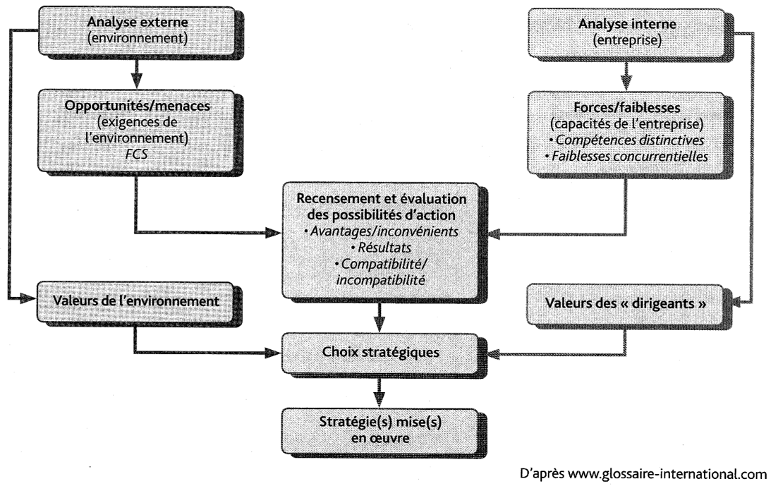

**-------------------------------------------------------------------------------------------------------------------------------**

**6 : Le processus de décision : le modèle IMC**

**Herbert Simon** décompose le processus de décision en 3 étapes : te modèle IMC — Intelligence (étudier l'environ­nement et identifier les problèmes), Modélisation (trouver les modes d'action possibles) et Choix (sélectionner une décision parmi l'ensemble des alternatives possibles).

|  |  |
| --- | --- |
| **Intelligence**  Prise de conscience  du problème | Collecte d'informations sur l'environnement, réflexion et mise en évidence de « symptômes » de problèmes. |
| **Modélisation**  Recherche de solutions  Evaluation des solutions | Formulation de différentes solutions à partir des connaissances et d'hypothèses.  Certaines décisions apparaissent comme plutôt programmables ou structurées et d'autres comme plutôt non programmables ou faiblement structurées, souvent peu répétitives. |
| Analyse de toutes les informations et solutions correspondant aux options envisagées par l'entreprise : avantages, inconvénients, coût, rapidité, éthique. |
| **Choix**  Mise en œuvre  Contrôle | Élaboration de critères de sélection, hiérarchisation des solutions et choix d'une solution (le plus souvent la sélection porte sur la première solution convenable qui se présente : c'est un choix satisfaisant selon le principe de la rationalité limitée). |
| Les plans d'action sont élaborés et mis en œuvre. Ils nécessitent la participation des intéressés. Cette étape conduit à évaluer l'efficacité des décisions : permettent-elles la réalisation des objectifs ? |

**-------------------------------------------------------------------------------------------------------------------------------**

**7 : Les étapes de la démarche stratégique**

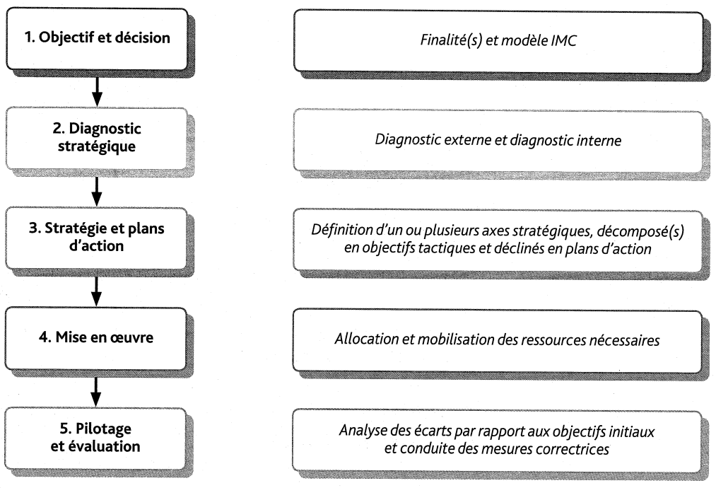

**-------------------------------------------------------------------------------------------------------------------------------**

**8 : Cyert & March : l'entreprise : une coalition de groupes**

Cyert et March, les fondateurs du courant béhavioriste, décrivent l'entreprise comme une coalition de groupes (les dirigeants, les commerciaux, les financiers, les industriels, etc.) eux-mêmes saisis dans des structures internes (départements, divisions, sites, etc.) et poursui­vant des objectifs propres.

L'entreprise est considérée comme une organisation où l'objectif général n'est pas préalablement défini mais se construit au travers de nombreux échanges entre groupes de pression, c'est-à-dire que les membres de l'entreprise négocient en permanence les objectifs afin qu'ils soient non seulement acceptés par tous mais qu'ils puissent également aboutir à des résultats satisfai­sants. La firme est donc une organisation complexe, elle « [...] apparaît comme une coalition de groupes dont le destin est commun mais qui manœuvrent chacun pour son propre compte »

***(B. Coriat et O. Weinstein, Les nou­velles théories de l'entreprise, Le Livre de poche, 1995).***

**-------------------------------------------------------------------------------------------------------------------------------**

**9 : Le gouvernement d'entreprise**

Le gouvernement d'entreprise peut se définir comme l'ensemble des règles qui régissent la manière dont les entre­prises sont [contrôlées et](http://contrôlées.et) dirigées. Il répartit les droits et tes obligations des différents intervenants au sein de l'entre­prise, tels que les actionnaires ou les dirigeants, et pose les règles et les procédures de prise de décision.

[*www.economie.gouv.fr*](http://www.economie.gouv.fr)

**-------------------------------------------------------------------------------------------------------------------------------**

**10 : Crozier et Friedberg : jeux de pouvoir et zones d'incertitude**

Michel Crozier définit le pouvoir comme une relation entre deux individus ou groupes : « *Le pouvoir en effet n'existe pas en soi. La relation de pouvoir ne s'établit que si les deux parties s'intègrent au moins temporairement dans un ensemble organisé ».* Le pouvoir est une relation de dépendance, réciproque, déséquilibrée et non transi­tive (Friedberg, 1992).

Chaque groupe d'acteurs, quel que soit son niveau hié­rarchique, possède toujours une certaine marge de liberté, avec des ressources et des comportements qui ne sont pas complètement contrôlables par les autres groupes et que l'on appelle « zones d'incertitudes ».

Les « zones d'incertitude » des groupes d'acteurs dépendent de quatre sources du pouvoir (Crozier et Friedberg, 1981) :

* Des **compétences** particulières (par exemple un groupe d'ingénieurs réseaux, qui seuls peuvent décrypter ta docu­mentation technique d'un fournisseur informatique) ;
* Des contacts particuliers avec **l'ex­térieur** (par exemple un groupe de commerciaux, qui seuls peuvent avoir la confiance de certains clients) ;
* Un accès à certaines informations avec une **rétention volontaire** (par exemple un groupe de secrétaires, qui seuls peuvent gérer des priorités ou des urgences) ;
* Une **maîtrise des règles** organisationnelles (par exemple un groupe de chefs de service, qui seuls peuvent gérer un planning).

L'entreprise, dotée de règles formelles et informelles de fonctionnement, est une organisation au sein de laquelle s'exercent des « **jeux de pouvoir »** et des jeux d'alliances entre les individus et groupes d'acteurs cher­chant à satisfaire des objectifs individuels (promotion, conditions de travail, rémunération...).

**-------------------------------------------------------------------------------------------------------------------------------**

**11 : Jeu vidéo : +18% en 2018**

Le Syndicat des éditeurs de logiciels de loisirs (SELL) dresse un bilan complet du marché du jeu vidéo, qui réalise d'excellents résultats et confirme son incroyable vitalité. En 2017, le chiffre d'affaires global du jeu vidéo s'arti­cule ainsi autour des ventes de consoles, PC Gaming et accessoires d'une part qui progressent de 22 % par rap­port à 2016, et des ventes de jeux console, jeux PC et jeux mobile d'autre part qui eux ont progressé de 16 %.

Sur l'année 2017, cette croissance record est principale­ment portée par :

* L'écosystème console, véritable moteur du secteur, génère 56 % de la valeur du marché et progresse de 23 %. Le software console, au cœur de la création d'univers de jeux uniques et d'expériences inédites, enregistre une croissance globale de 20 % et se distingue tant sur les ventes physiques (+ 6 %) que sur les ventes dématéria­lisées (+ 46 %). Le segment des jeux console représente ainsi 31 % du chiffre d'affaires du marché total du jeu vidéo en France ;
* L'écosystème PC Gaming, qui avait dépassé le milliard d'euros en 2016, enregistre une croissance de 6 % en 2017. Les ventes de PC Gaming ont augmenté de 10 % en 2016 et celles d'accessoires de 20 %. L'exigence grandissante des joueurs dans leur pratique n'a pas échappé aux construc­teurs qui poursuivent le développement des gammes dédiées au gaming.

*D'après* [*www.afjv.com*](http://www.afjv.com)

**-------------------------------------------------------------------------------------------------------------------------------**

**12 : Tendance du jeu vidéo en 2018**

Quelles sont les tendances qui vont s'imposer aux trois principaux éditeurs de jeux vidéo se partageant le mar­ché (dans l'ordre, EA - Electronic Arts, Activision-Blizzard et Ubisoft) ?

Le streaming a été une véritable révolution pour l'ensemble de l'industrie audiovisuelle. Le jeu vidéo n'échappe pas à cette tendance. Celle-ci s'est largement développée récemment, chez la plupart des acteurs majeurs. Sony a lancé son service PlayStation Now et Microsoft, le prin­cipal concurrent de Sony, propose le Xbox Game Pass à ses abonnés. Rappelons néanmoins qu'il ne s'agit pas ici de streaming à proprement parler, puisque les jeux doivent être téléchargés sur un disque dur au préalable. En revanche, le PC offre une véritable plateforme de streaming. Le service GeForce NOW propose plusieurs dizaines de jeux, jouables en streaming. Mais c'est sans compter l'arrivée d'un nouvel acteur. En effet, l'entrée de Google, d'ici à 2019, dans le domaine du jeu vidéo avec « Yeti », un service de streaming, pourrait donner une nouvelle orientation au marché. Le géant américain s'adosserait à son infrastructure colossale afin de pro­poser sa propre solution de jeu vidéo.

Sony et Microsoft s'apprêtent à sortir, d'ici à 2020, leur nouvelle génération de consoles. D'après certains ana­lystes, celles-ci devraient disposer d'une puissance de calcul qui proviendra (en partie) de serveurs à distance. En effet, l'enjeu pour les consoles de demain est de pouvoir s'adapter en temps réel aux évolutions techno­logiques. Pour ce faire, les architectures des prochaines consoles pourraient se baser sur le principe du cloud computing. La console pourrait ainsi n'être qu'une interface entre l'écran et un serveur de calcul, localisé dans un data center. Néanmoins, une telle rupture technologique pourrait effrayer le consommateur, car elle nécessite, par exemple, une connexion internet très performante. La mode du rétrogaming s'impose égale­ment. Le rétrogaming désigne le fait de jouer à des jeux relativement vieux, voire de les collectionner. Certains jeux anciens qui ont marqué leur époque sont deve­nus des jeux culte. De plus en plus d'éditeurs saisissent donc cette occasion de réexploiter ces jeux en leur donnant une seconde jeunesse. Il en est de même pour les consoles, plusieurs constructeurs en rééditent ainsi certaines au passé glorieux. En 2017, ce sont près de 8 000 jeux qui sont sortis sur la plateforme Steam (la principale plateforme de jeu sur PC). Cela représente environ 21 jeux par jour. Cette croissance presque exponentielle témoigne certes d'un secteur en pleine forme, mais peut paradoxalement poser un problème. Difficile en effet pour les petits jeux indépendants de se mettre en avant dans cette masse de jeux. Sans compter les budgets marketing toujours plus importants des plus grosses productions.

**-------------------------------------------------------------------------------------------------------------------------------**

**13 : Analyse de l'environnement**

L'analyse de l'environnement d'une entreprise s'opère à deux niveaux : celui du macroenvironnement et celui du microenvironnement. Les variables du macroenvironne­ment et/ou du microenvironnement peuvent influer sur la pérennité de l'entreprise. Si l'entreprise peut agir sur les facteurs de son microenvironnement, en revanche elle ne peut pas envisager d'actions sur les facteurs du macroenvironnement. C'est pourquoi ces facteurs s'ana­lysent en termes d'opportunités ou de menaces.

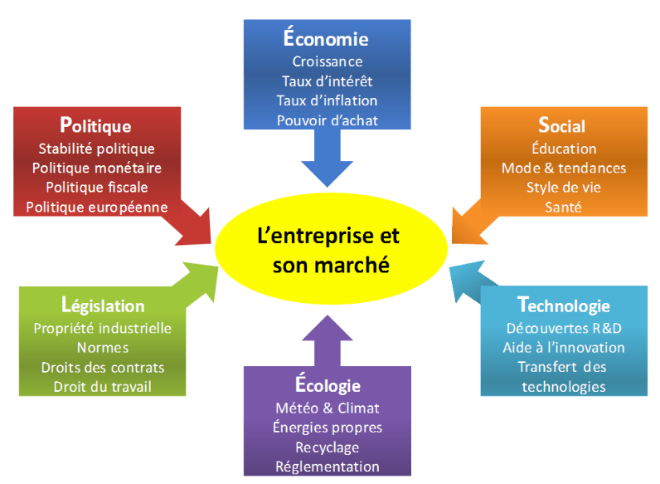

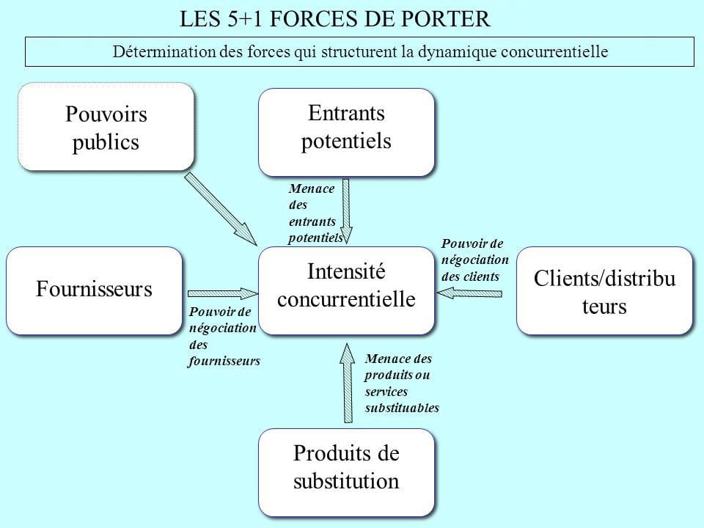 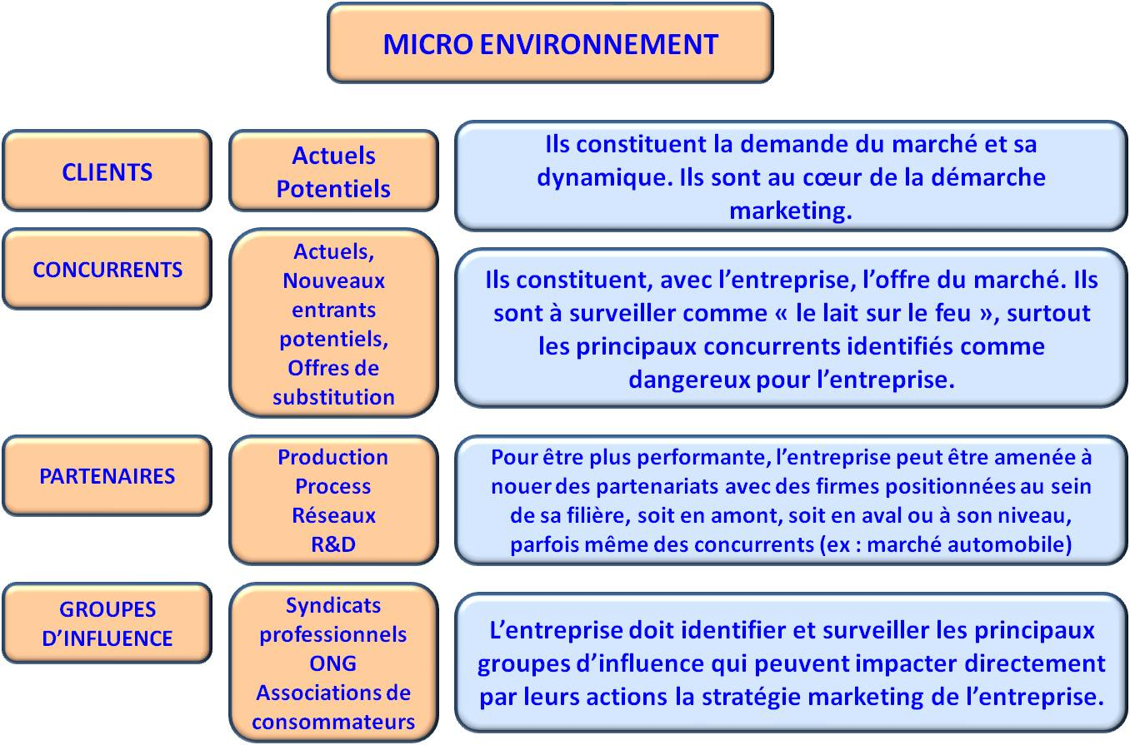

**-------------------------------------------------------------------------------------------------------------------------------**

**14 : Le DAS (Domaine d'Activité Stratégique)**

Un domaine d'activité stratégique se définit traditionnellement comme un ensemble homogène de produits (ou de couples produits-marchés) pour lequel il est possible de formuler une stratégie. Des ressources peuvent être allouées ou retirées à un DAS sans affecter le reste de l'entreprise. La segmentation stratégique consiste à regrouper dans un même « segment stratégique » (ou DAS) les « activités homogènes » de l'entreprise.

**-------------------------------------------------------------------------------------------------------------------------------**

**15 : UBISOFT : une entreprise à succès**

Le succès actuel d'Ubisoft, troisième éditeur indépen­dant de jeux vidéo au monde, repose en partie sur ses plus de 13 000 employés choisis parmi les meilleurs jeunes diplômés bac +4/5. 80 % des équipes sont dédiées à la production chez Ubisoft. Avec une hiérarchie plate qui permet des rapports de proximité, les employés se sentent rapidement responsabilisés. Chez Ubisoft, pas de dress code, une liberté de création et de développe­ment mais avec un réel sens des responsabilités. Des arguments qui plaisent aux jeunes diplômés puisque la moyenne d'âge de l'entreprise est de 32 ans.

*« Nous bénéficions de formations régulières sur les divers outils et logiciels utilisés. D'autre part, même si tous les studios d'Ubisoft dans le monde sont interconnec­tés, tous les employés de tous les studios d'Ubisoft se rassemblent une fois par an pour l'événement de l'UDC (Ubisoft Developer's Conference) de façon à partager des connaissances sur toutes sortes de thèmes allant de la gestion à la présentation de nouveaux outils ou tech­nologies »,* précise un développeur.

Ubisoft impose sa présence dans le monde vidéoludique avec ses 35 studios répartis sur la planète. En développant ses propres technologies et ses propres ressources web, Ubisoft édite des jeux à l'ADN mul­tinational. Nombreux sont les jeux qui ont un peu de France, de Roumanie, de Canada, de Singapour ou des États-Unis. Ubisoft propose des « *games for eve­ryone »,* des jeux de renommée mondiale destinés à tout public sur différents seg­ments du marché et arrive ainsi à capter et à fidéliser un public varié. Certains sont des triples A (AAA), c'est-à-dire des jeux pour console à gros budget, comme *Far Cry, Assassin's Creed, The Division, The Crew...* et contribuent fortement à l'image de marque et à la notoriété internationale de l'entreprise.

La recette de l'éditeur tient ainsi en deux points : « *de plus gros jeux » et « des revenus dématérialisés ».* En agissant sur ces deux leviers, Ubisoft vise une rentabi­lité nette de l'ordre de 30 %, et un minimum de 40 millions de jeux vendus par an pour ses grandes franchises, de quoi rendre verts de jalousie les leaders du marché : Activision et Electronic Arts.

L'exercice 2017-2018 a permis à Ubisoft de réaliser un résultat net de 139,5 millions d'euros en progression de 29,5 % par rapport à l'exercice précédent et une capa­cité d'autofinancement de 214,9 millions d'euros, en progression de 95 %.

Ubisoft, après avoir été élu en 2016 entreprise la mieux notée par ses salariés (seule entreprise du secteur vidéoludique à être mise en avant), obtient la troisième place au classement 2019 des meilleurs employeurs de France, classement réalisé par le site de recherche d'emploi Glassdoor.

**-------------------------------------------------------------------------------------------------------------------------------**

**16 : L'alchimie d'un jeu**

Il ne suffit pas d'être un bon gestionnaire pour donner naissance à une société comme Ubisoft, il faut aussi « avoir du nez », innover, fédérer. La création d'un jeu prend en moyenne entre un et deux ans et s'élabore en grande partie sur les « *specs »* des futures consoles. Les dirigeants peuvent décider d'arrêter un projet en cours de route, cela arrive régu­lièrement. À Montreuil et à Montréal, [...] le *games Lab* est spécialement conçu pour accueillir des joueurs-testeurs, filmés lors des parties. [...]

**Alchimie du jeu**

[*www.lesnumeriques.com*](http://www.lesnumeriques.com)

**-------------------------------------------------------------------------------------------------------------------------------**

**17 : Les ressources selon Penrose**

Edith Penrose distingue les ressources tangibles et intangibles de l'entreprise

|  |  |
| --- | --- |
| Résultat de recherche d'images pour "ressources tangibles intangibles penrose"" | Résultat de recherche d'images pour "ressources tangibles intangibles penrose"" |

**-------------------------------------------------------------------------------------------------------------------------------**

**18 : Compétences distinctives ou compétences clés : Hamel et Prahalad**

Dans un contexte professionnel, les compé­tences correspondent à l'ensemble des savoirs (connaissances acquises par la formation initiale et continue, l'expérience...), des savoir-faire (transpo­sition des savoirs dans le contexte professionnel) et des savoir-être (comportements professionnels).

Le concept de compétences distinctives développé par **G. Hamel et C. K. Prahalad** complète l'analyse des ressources proposée par Edith Penrose. Les compétences distinctives (compétences clés, compétences fondamentales) sont « uniques », propres à une entreprise.

**-------------------------------------------------------------------------------------------------------------------------------**

**19 : UBISOFT se développe en marge de son cœur de métier**

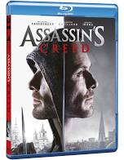Dès sa création, en 1986, les cinq frères Guillemot ont l'ambition de faire d'Ubisoft un éditeur de jeux vidéo influant sur le marché. Ambition servie grâce à la création et l'acquisition de 25 studios de développement interne répartis dans le monde. Ubisoft édite ses propres jeux vidéo. Aujourd'hui, Ubisoft, troisième éditeur mondial de jeux vidéo derrière deux géants, EA (Electronic Arts) et Activision Blizzard, souhaite poursuivre sa conquête du marché en continuant à développer des jeux à succès. L'entreprise peut s'enorgueillir de posséder des jeux appelés MA (Assassin's Creed, Far Cry, Les Lapins cré­tins, Just Dance, Splinter Cell) ; des jeux qui, tout en étant capable de générer beaucoup de revenus, participent activement à entretenir la notoriété de l'entreprise. En s'appuyant sur ce capital, Ubisoft vise à faire gran­dir l'aura de ses franchises en dehors de son cœur de métier. Un département spécifique, SVP New Business Development, dirigé par Deborah Papiernik, est chargé de dénicher de nouveaux marchés innovants qui pour­raient, à terme, rapporter gros à Ubisoft. « Nous sommes déjà présents sur le marché du cinéma, des séries TV ou de la bande dessinée, il s'agit d'autres façons pour nos fans de retrouver nos univers et qui nous permettent aussi d'acquérir de nouveaux clients », commente Debo­rah Papiernik. En 2009, Ubisoft lance sa maison d'édition : Les Deux Royaumes. En 2013, la série télévisée Les Lapins crétins : Invasion, produite par Ubisoft Motion Pictures en association avec France Télévisions et Nickelodeon voit le jour. Et à la fin de l'année 2016, le film Assassin's Creed sort au cinéma.

L'un des principaux vecteurs de développement d'Ubi­soft est le divertissement hors du domicile (les salles d'arcade, parcs d'attraction et spectacle vivant). Ubi­soft a fourni une attraction au Futuroscope en 2013, puis s'est intéressé à la réalité virtuelle en 2014, en créant une attraction de montagnes russes virtuelles sur le thème des Lapins crétins, baptisée « Virtual Rabbids : The Big Ride ». Le groupe a d'ailleurs ouvert, à Montréal, à l'été 2016 un parc d'attractions dédié aux Lapins crétins.

Ubisoft s'intéresse aussi au potentiel de la réalité vir­tuelle « room scale », c'est-à-dire un casque avec lequel on peut se déplacer librement dans un espace. « Nous avons développé une nouvelle attraction, détaille Debo­rah Papiernik. Il s'agit d'un labyrinthe situé dans un espace de 3 mètres x 3 mètres ou de 4 mètres x 6 mètres, avec des parois à mi-hauteur. » La première expérience à avoir été mise au point est basée sur la franchise des Lapins crétins, qui a l'avantage de toucher un très large public (l'attraction est accessible à partir de 6 ans). Une seconde expérience, tirée cette fois-ci de la franchise Assassin's Creed, sera également bientôt commerciali­sée. « Nous capitalisons sur l'existant en reprenant des éléments d'Assassin's Creed Origins. Cela nous permet d'avoir une qualité incroyable. »

C

Outre l'arcade et les attractions, Ubisoft cherche aussi à se lancer dans le spectacle vivant. Et son choix logique pour le premier show a été la licence JustDance. Le spec­tacle, qui s'appelle « Just Dance Live », dure 90 minutes et reproduit l'ambiance d'un concert de musique, avec 20 danseurs sur scène. L'expérience sera interactive et communautaire, les membres de l'audience seront invi­tés à chanter et danser et le spectacle se déroulera tout autour d'eux. « Les innovations viennent du terrain chez Ubisoft et celle-ci n'a pas fait exception », déclare Debo­rah Papiernik. En mars 2018, le départ de Vivendi du capital social d'Ubi­soft a permis à la famille Guillemot de retrouver le plein contrôle du groupe et de faire rentrer à son capital un partenaire stratégique chinois, le géant internet Tencent, première plateforme mondiale. Cet accord avec Tencent va permettre à Ubisoft d'accélérer son développement en Chine dans les années à venir « et d'exploiter un mar­ché dont le potentiel est considérable », a déclaré Yves Guillemot, P-DG d'Ubisoft.

**-------------------------------------------------------------------------------------------------------------------------------**

**20 : Stratégie délibérée, émergente, réalisée : Mintzberg**

Selon Mintzberg, une **stratégie** est tout d'abord **inten­tionnelle, délibérée** lorsqu'elle est construite et planifiée par la direction générale de l'entreprise à l'is­sue de la phase de diagnostic stratégique. Au cours de la mise en œuvre de cette stratégie voulue surviennent des événements non prévus (évolutions de l'environnement) auxquels l'entreprise doit réagir pour répondre aux contraintes et saisir des opportunités qui se pré­sentent à elle. Des **stratégies** émergentes se dessinent alors qui vont conduire à un infléchissement de la trajec­toire initiale pour aboutir à la **stratégie réalisée.**

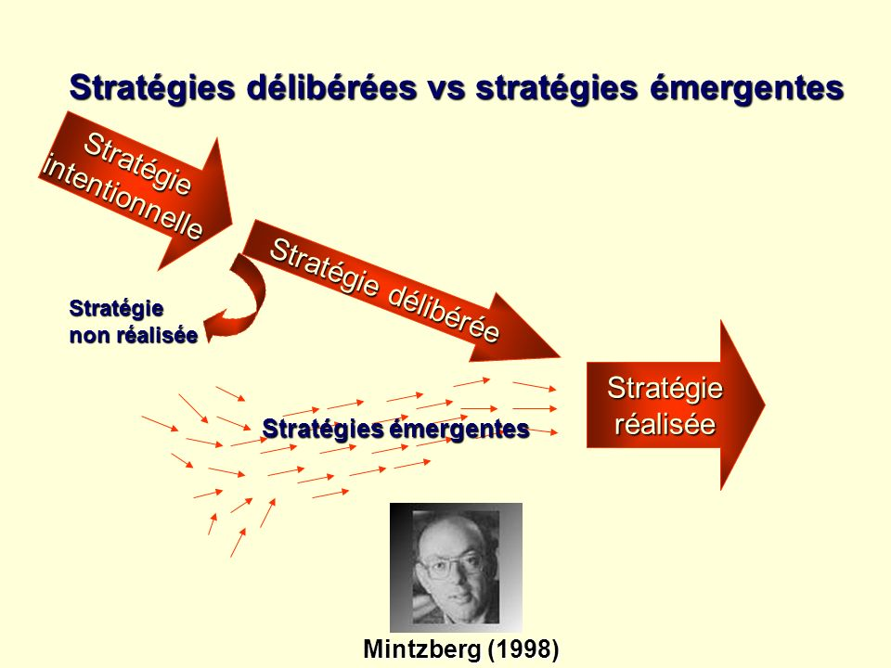 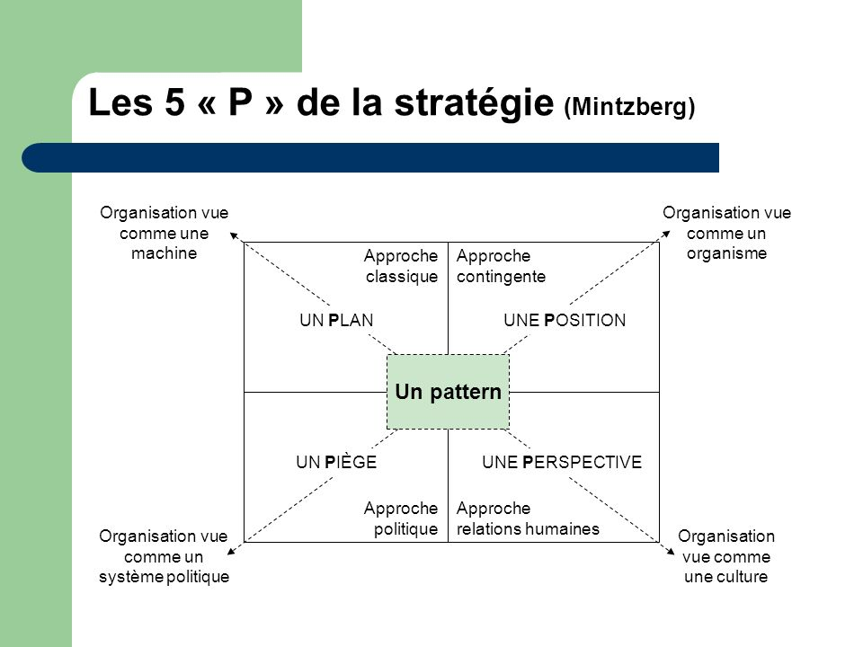

**M.1 : UBISOFT : des choix stratégiques gagnants**

**M.2 : Histoire économique et financière d'UBISOFT**

**M.3 : Les décisions selon I. Ansoff**

**M.4 : UBISOFT-VIVENDI : la fin de 2 ans ½ de feuilleton**

**M.5 : Le modèle LCAG (FFOM o SWOT)**

**M.6 : Le processus de décision : le modèle IMC**

**M.7 : Les étapes de la démarche stratégique**

**M.8 : Cyert & March : l'entreprise : une coalition de groupes**

**M.9 : Le gouvernement d'entreprise**

**M.10 : Crozier et Friedberg : jeux de pouvoir et zones d'incertitude**

**M.11 : Jeu vidéo : +18% en 2018**

**M.12 : Tendance du jeu vidéo en 2018**

**M.13 : Analyse de l'environnement**

**M.14 : Le DAS (Domaine d'Activité Stratégique)**

**M.15 : UBISOFT : une entreprise à succès**

**M.16 : L'alchimie d'un jeu**

**M.17 : Les ressources selon Penrose**

**M.18 : Compétences distinctives ou compétences clés : Hamel et Prahalad**

**M.19 : UBISOFT se développe en marge de son cœur de métier**

**M.20 : Stratégie délibérée, émergente, réalisée : Mintzberg**